Спартакиада среди дошкольных образовательных учреждений
по мини-футболу.
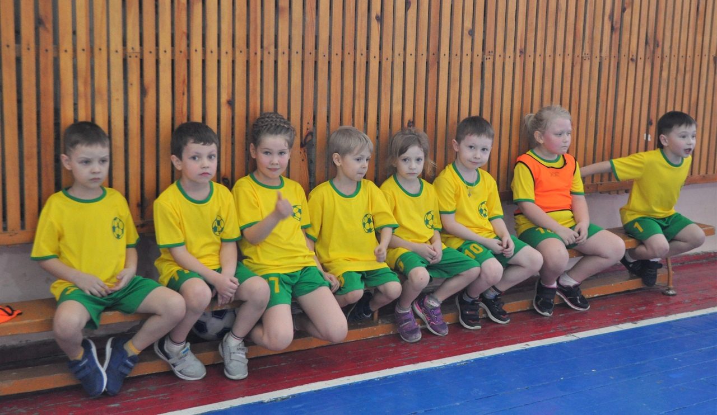 30 марта 2019 года в спортивном зале Березовской ДЮСШ состоялся заключительный этап спартакиады среди дошкольных образовательных учреждений по мини-футболу.
Шесть команд по 11 человек, из числа детей подготовительных и старших групп упорно состязались в соревнованиях. Желание добиться победы для своей команды, спортивный задор, поддержка болельщиков, награжденных кубками и медалями за спортивные достижения по футболу, сделали праздник ярким, веселым и шумным.
Все дети и участники получили большое удовольствие и массу впечатлений. Праздник помог детям поднять их соревновательный дух, умение действовать в команде, преодолевать трудности. Большое спасибо, хочется сказать родителям за их активную поддержку. 